EL ALCALDE DE PASTO RATIFICÓ SU VOLUNTAD DE DIÁLOGO CON SECTORES SOCIALES DEL MUNICIPIO: AVANZA MESA DE CONCERTACIÓN CON MOTOCICLISTAS

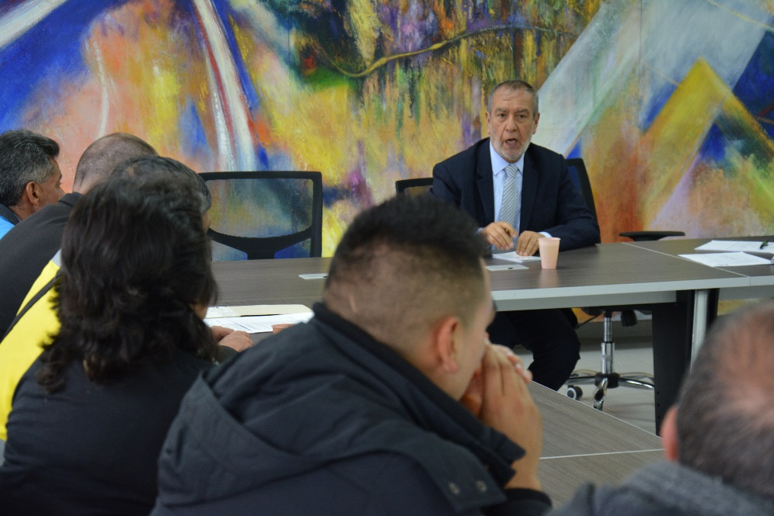

El Alcalde de Pasto Pedro Vicente Obando Ordóñez, ratificó su voluntad política para establecer escenarios de diálogo permanente con los sectores sociales del municipio “A nosotros nos agrada en un gobierno abierto, participativo, escuchar a las personas y sobre todo concertar, y buscar la sana convivencia en la ciudad”, expresó el mandatario local a algunos Concejales y representantes del sector de motociclistas, a través de la Mesa de Concertación establecida para abordar temas relacionados con la seguridad vial del municipio.

“Encontramos en la alcaldía la disposición de seguir concertando, que eso es lo mejor para la comunidad y para los propietarios de motocicleta”, indicó René Jurado, representante de los moto-trabajadores.

La jornada de trabajo se cumplió con participación del equipo de la Secretaría de Tránsito Municipal, en cabeza de su titular Luis Alfredo Burbano, reunidos este viernes en la Sala de Juntas de la Sede San Andrés de la Alcaldía de Pasto, donde el sector de motociclistas planteó ajustes para la modificación del Decreto 0099 del 10 de marzo de 2017, mediante el cual se restringe parcialmente la circulación nocturna e motocicletas en la ciudad.

Estas propuestas encaminadas especialmente a la modificación de los días y horarios de la restricción, dirigidos solamente a fines de semana y la inclusión de algunas exenciones para favorecer a algunos sectores sociales no incluidos en el decreto vigente, serán analizadas por la administración municipal y abordadas en la próxima sesión de la Mesa de Concertación programada para el próximo viernes 31 de marzo.

Finalmente, el mandatario local destacó el respeto y reciprocidad predominantes en los diálogos establecidos con este sector de la ciudad, cuyo propósito en común es preservar la vida y seguridad de la ciudadanía, toda vez que los índices de accidentalidad en el municipio de Pasto revelan con preocupación, que ya son las 17 las víctimas fatales que a la fecha se registran por accidente de tránsito, de las cuales 6, corresponden a conductores de moto, 3 a peatones atropellados por moto y 1 fue acompañante de motocicleta.

Somos constructores de paz
ALCALDE DE PASTO EXPLICÓ A TRABAJADORES INFORMALES QUE EL MUNICIPIO ESTÁ OBLIGADO A CUMPLIR ACCIÓN POPULAR QUE OBLIGA A RECUPERAR EL ESPACIO PÚBLICO DEL CENTRO DE LA CIUDAD

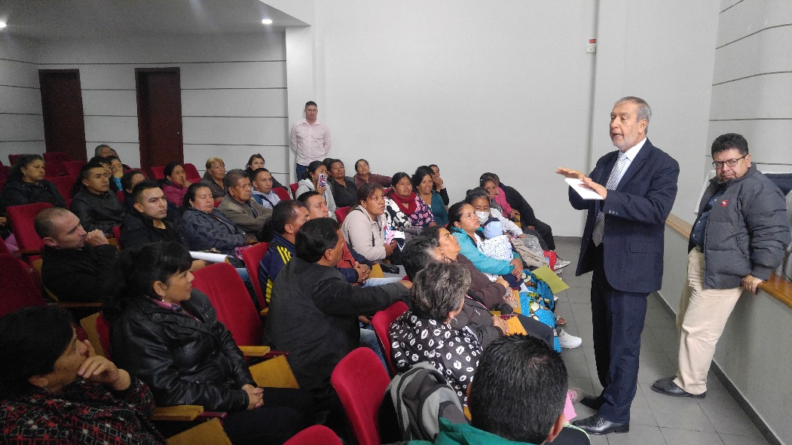

El alcalde de Pasto, Pedro Vicente Obando Ordóñez, se reunió con cerca de 50 trabajadores informales, tras el inicio del cumplimiento de una acción popular que ordena que se mantenga el espacio público libre en el centro de la ciudad, en el sector comprendido entre las calles 17 y 18, entre carreras 19 y 26.

Durante este espacio el mandatario local explicó los pormenores de la orden judicial que obliga al gobierno local a tomar las acciones necesarias para dar estricto cumplimiento a este requerimiento. Así mismo el alcalde expresó la voluntad de su gobierno para hacerles el acompañamiento social y la preservación de su integridad humana.

Nelson Leiton Portilla, Secretario de Desarrollo Económico, quien acompañó este encuentro, manifestó que es característico de este gobierno de hablar y concertar ya se inició un diálogo directo con estas personas para buscar acuerdos para lograr el respeto del espacio público y avanzar en la búsqueda de alternativas que les permitan la consecución de ingresos.

En la reunión participaron los concejales Jesús Zambrano, Alexander Romo y Nelson Córdoba, quienes destacaron la voluntad del Alcalde de Pasto para encontrar soluciones.

Información: Director de Espacio Público, Fredy Andrés Gámez Castrillón. Celular: 3188779455

Somos constructores de paz

SE DA APERTURA OFICIAL A CURSOS DIGITALES GRATUITOS, CERTIFICADOS POR LAS UNIVERSIDADES NACIONAL Y JORGE TADEO LOZANO
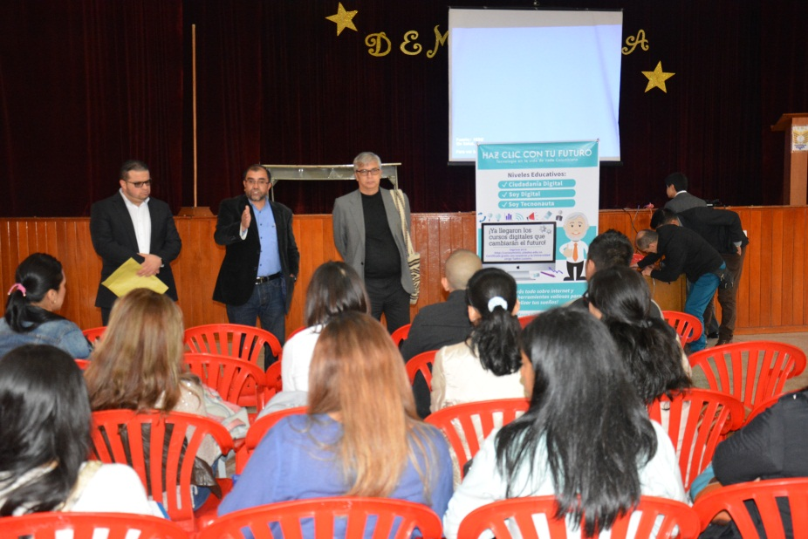
En la Institución Educativa Municipal Libertad, se dio apertura oficial a los cursos digitales gratuitos con certificación de la Universidad Nacional y Jorge Tadeo Lozano, que hacen parte del proyecto Puntos Vive Digital para la Gente, tercera fase. El evento contó con la presencia del secretario de Educación, Henry Barco Melo, el subsecretario de Sistemas de Información, Jonathan Huertas, y representantes del Ministerio de las Tecnologías de la Información y las Comunicaciones.
La continuidad del proyecto se garantizó luego de las gestiones adelantadas por el alcalde Pedro Vicente Obando Ordóñez y la subsecretaría de Sistemas de Información, que en convenio con el Fondo Financiero de Proyectos de Desarrollo FONADE, Ministerio de las Tecnologías de la Información y las Comunicaciones y la Alcaldía de Pasto, permitirá brindar una oferta de cursos que se desarrollarán en los niveles educativos: Ciudadanía Digital, Soy Digital y Soy Tecnonauta.
El subsecretario de Sistemas de Información, Jonathan Huertas, aseguró que la iniciativa fortalecerá la inclusión digital, que se contempla en el Plan de Desarrollo ‘Pasto Educado, Constructor de Paz’ e informó que los cursos estarán dirigidos a toda la ciudadanía. “El proceso de formación permitirá el desarrollo de competencias en el uso de internet y la producción de contenidos digitales, que a futuro contribuirá al progreso del Municipio”
Los procesos de formación se realizarán a través de los Puntos Vive Digital de Pasto que se encuentran en las Instituciones Educativas Técnico Industrial, Libertad, INEM, Luis Eduardo Mora Osejo, Antonio Nariño y en el Fondo Mixto de Cultura y el Punto del barrio Pandiaco.
En el mismo evento, se realizó un reconocimiento al rector de la Institución Educativa Municipal Libertad, Pablo Emilio Díaz Montenegro, por liderar procesos de formación a través de la tecnología, como los cursos complementarios para jóvenes y ciudadanía emprendedora y el periódico digital escolar.
Información: Subsecretario Sistemas de Información, Jonathan Huertas. Celular: 3013706039

Somos constructores de paz

AGENTES DE TRÁNSITO INICIAN CURSO DE ACTUALIZACIÓN EN POLICÍA JUDICIAL
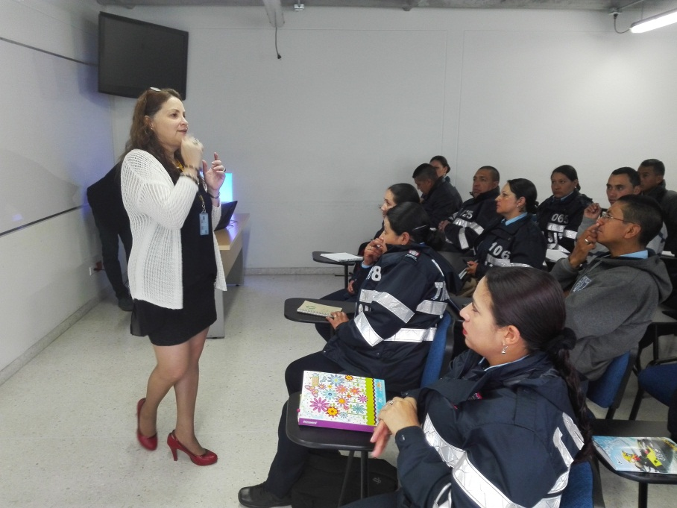
La Secretaría de Tránsito y Transporte de Pasto dio inicio al curso de actualización en Policía Judicial para agentes de tránsito, a través del cual recibirán formación en temas relacionados a la estructura del proceso penal, derecho penal y especial, derecho constitucional y derechos humanos, policía judicial, investigación en accidentes de tránsito, fotografía forense, identificación de automotores, planimetría, cadena de custodia, entre otras. La actividad es coordinada de manera conjunta con la Fiscalía General de la Nación.
El secretario de Tránsito, Luis Alfredo Burbano explicó que desde la entrada en vigencia de la ley 906 del 2004 – Código de Procedimiento Penal, los agentes de tránsito cumplen funciones de Policía Judicial en los accidentes donde resultan personas lesionadas o se reportan fallecimientos. “Este curso les brinda las herramientas para mejorar cada día en su trabajo, conforme las normas y manuales de cadena de custodia. De esta forma se pretende brindar a la comunidad un grupo de agentes de tránsito más competente y profesional”, precisó.
Para el director de fiscalías del departamento de Nariño, Isaac Oviedo Rodríguez, la Secretaría de Tránsito es un soporte especial en las investigaciones de los homicidios culposos en accidentes de tránsito. “Mientras sus funcionarios estén capacitados, se tendrá una investigación mucho más adecuada con la consecución de elementos probatorios de evidencia física, que son el soporte de toda investigación penal".
Información: Secretario de Tránsito, Luis Alfredo Burbano Fuentes. Celular: 3113148585

Somos constructores de paz

EN SEGUNDO COMITÉ CIVIL DE CONVIVENCIA SE EVALÚA AVANCES DE LA APLICACIÓN DEL NUEVO CÓDIGO DE POLICÍA

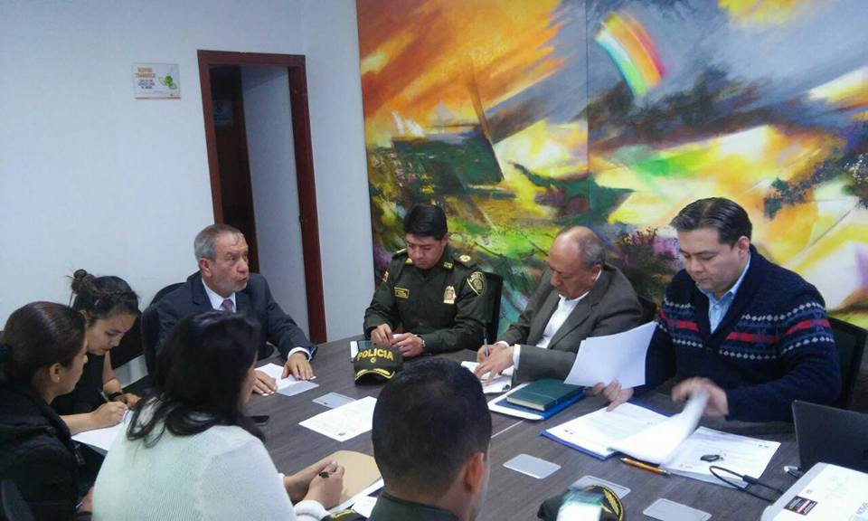

El Alcalde Pedro Vicente Obando Ordóñez, presidió el segundo Comité Civil de Convivencia, que se desarrolló con el propósito de conocer los avances de la aplicación del Nuevo Código de Policía y evaluar las quejas, reclamos y peticiones de la comunidad. La jornada contó con la presencia de representantes del Ministerio Público y Policía Metropolitana.

El comité se realizará mes a mes, para que en el proceso de pedagogía se pueda revisar lo que se debe ajustar y dar cumplimiento a las recomendaciones realizadas desde esta instancia para los organismos competentes así como secretarios de la Administración Local y Policía Metropolitana.

Al respecto el alcalde Pedro Vicente Obando Ordóñez manifestó “ El nuevo Código de Policía nos trae la vigencia de este comité civil de convivencia, que nos ayuda a analizar situaciones difíciles que se tiene en el municipio, analizar circunstancias de las trabajadoras sexuales, de los vendedores informales, de los habitantes de calle, personas que se deben tratar con toda la dignidad que merece un ser humano; y desde la administración trabajamos en medidas que protegen los derechos de estos ciudadanos”

De igual manera el Secretario de Gobierno, Eduardo Enríquez Caicedo, dijo que en la ciudad se presentan situaciones por la falta de conocimiento y que se resolverán desde el Comité. “Se están adelantando tareas a corto plazo, las cuales son el adecuar la administración acorde a las nuevas necesidades, sobre todo en la protección animal y habitantes de calle, se necesita espacios físicos que permitan la mejor atención garantizando siempre todos los derechos”, puntualizó

Información: Secretario de Gobierno Eduardo Enríquez Caicedo. Celular: 3174047375 eduardoenca@yahoo.com

Somos constructores de paz
PASTO SE DELEITA CON RECITAL DE VIOLONCHELO, DIRIGIDO POR MAESTRO BRASILEÑO
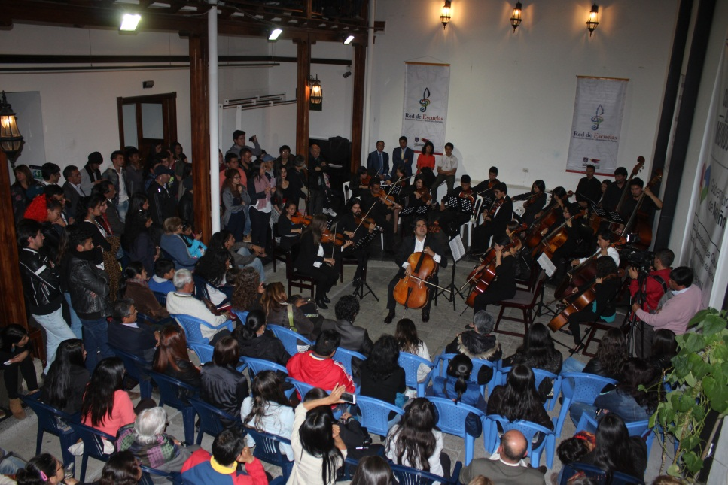
Con la presentación de la obra bachianas brasileiras del compositor Heitor Villa-Lobos y un repertorio que fusionó estilos de la música barroca y latinoamericana, se realizó el recital para violonchelo, dirigido por el maestro brasileño Diego Carneiro. El evento se desarrolló en el marco de los proyectos de gestión y relaciones internacionales que viene adelantando la Red de Escuelas de Formación Musical.
El Director de la Red de Escuelas, Albeiro Ortiz, dijo que para Pasto es importante proyectarse como escenario de encuentros internacionales, que enriquecen la agenda cultural en el Municipio y aseguró que es una oportunidad para que los sueños de los estudiantes que hacen parte de la Red se fortalezcan. “Queremos llevar a los niños, niñas y jóvenes a significar en el contexto internacional. El propósito desde el proyecto es dinamizar no sólo la parte técnica, sino formar estudiantes en valores, que puedan a través de estos escenarios adquirir mayor experiencia”, destacó.
El maestro brasileño Diego Carneiro, quien durante su visita, brindó clases de violonchelo a los estudiantes de la Red, destacó el talento que existe en la capital de Nariño y envío un mensaje para que los pequeños que sueñen con ser músicos, miren en esta profesión la posibilidad de construir paz y no sólo ser estrellas sino grandes seres humanos.
En el mismo evento, se presentó a la nueva docente de violonchelo, Luisa Fernanda Martínez, quien viene desde Medellín, para compartir sus conocimientos con los estudiantes que interpretan dicho instrumento.
Información: Director Musical Red de Escuelas de Formación Musical, Albeiro Ortiz. Celular: 3168282408

Somos constructores de paz
EXPOSICIÓN DE ARTESANÍAS ‘MÁS ARTE, MÁS VIDA’, HOMENAJE AL MES DE LA CREACIÓN ARTESANAL
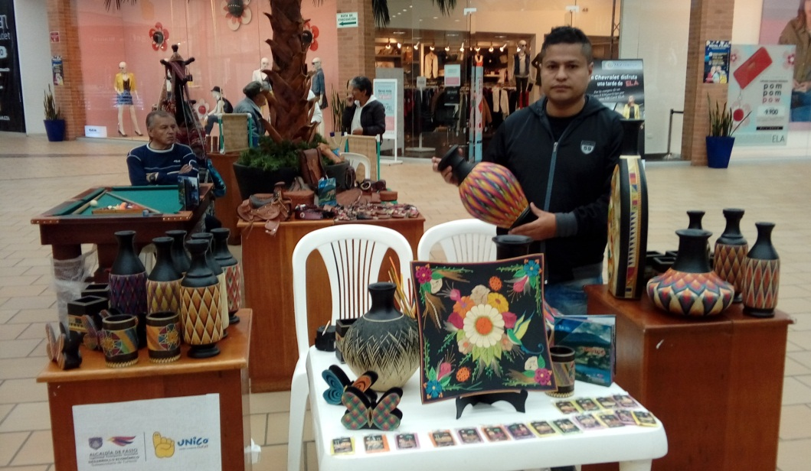
Con el propósito de celebrar el mes del artesano y apoyar las actividades culturales, deportivas, gastronómicas y ambientales de la región, la Alcaldía de Pasto a través de la secretaría de Desarrollo Económico y la subsecretaría de Turismo, están llevando a cabo la exposición de artesanías ‘Más Arte, Más Vida’, un homenaje a la creación original de los artesanos de la capital nariñense.
La ciudadanía podrá encontrar la vitrina artesanal en el Centro Comercial Único durante los días sábado 25 y domingo 26 de marzo de 2017, con la presentación de una gran variedad de productos elaborados a mano con materiales como: barniz, enchapado en tamo, talla en madera, tejidos, repujado en cuero. Además de la expresión artesanal se realizará el reconocimiento a las manos que constituyen la memoria y el patrimonio inmaterial del país.
Al respecto, Diego Paz Solarte funcionario de la subsecretaría de Turismo expresó “Las exposiciones de estas artesanías, son fruto del trabajo que se construye en cada rincón de nuestra Colombia, y por tal razón la ciudad de Pasto ha sido considerada uno de los sitios de mayor producción artesanal del país, a través de diferentes técnicas, como el mopa-mopa, el repujado en cuero y en especial los artesanos del carnaval”, subrayó
Elías Campo Chantre artesano expositor señaló que, los artesanos son la representación de la esencia que conforma un territorio, la gran variedad de productos significativos, que a través del tiempo han ido describiendo las historias, mitos y leyendas que han conjugado las tradiciones familiares y el sentir de un pueblo.
La Administración Municipal y sus diferentes dependencias continúan con acciones que fortalecen distintos emprendimientos y promueven el desarrollo del sector turístico, generando impacto y crecimiento económico de la región.

Somos constructores de paz

PASTO DEPORTE DESARROLLARÁ ESTE DOMINGO EL CICLOPASEO "PASTO SE MUEVE SOBRE RUEDAS"
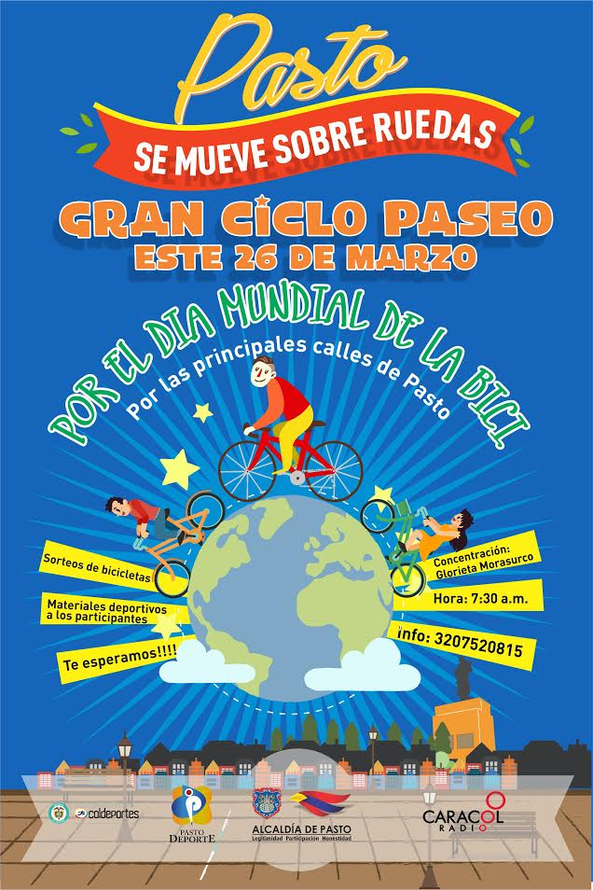
El Instituto Pasto Deporte, a través de su programa de Vías Activas y Saludables, ha programado para el domingo 26 de marzo a partir de las 7:30 de la mañana en la Glorieta Morasurco, el ciclopaseo "Pasto se mueve sobre ruedas" en conmemoración del Día Mundial de la Bicicleta.
El evento que recorrerá las principales calles de la capital nariñense tendrá un trazado de 15 kilómetros, donde los amantes de la bicicleta de todas las edades podrán disfrutar de exigentes pendientes, descensos y compartir una mañana llena de ciclismo con sus familiares y amigos de travesía.
Las inscripciones están abiertas completamente gratis en el Coliseo Sergio Antonio Ruano y el domingo previo al inicio del ciclopaseo, donde se debe reclamar su número de acreditación que le permitirá participar en la rifa de dos bicicletas, implementación deportiva y la entrega de premios sorpresas.
La Administración Local y el Instituto Pasto Deporte invitan a la ciudadanía pastusa a hacer parte de esta jornada, que está dentro de las estrategias establecidas en el Plan de Desarrollo ‘Pasto Educado, Constructor de Paz’, para que los habitantes del municipio cuiden su salud y hagan un buen uso de su tiempo libre.
Información: Director Pasto Deporte Pedro Pablo Delgado Romo. Celular: 3002987880 pedrodelgado1982@gmail.com
Somos constructores de paz

Oficina de Comunicación Social
Alcaldía de Pasto

